組員：姚晉捷、吳祐任、陳大韡、李峻豪

討論地點：星期三晚上

地點：宿舍

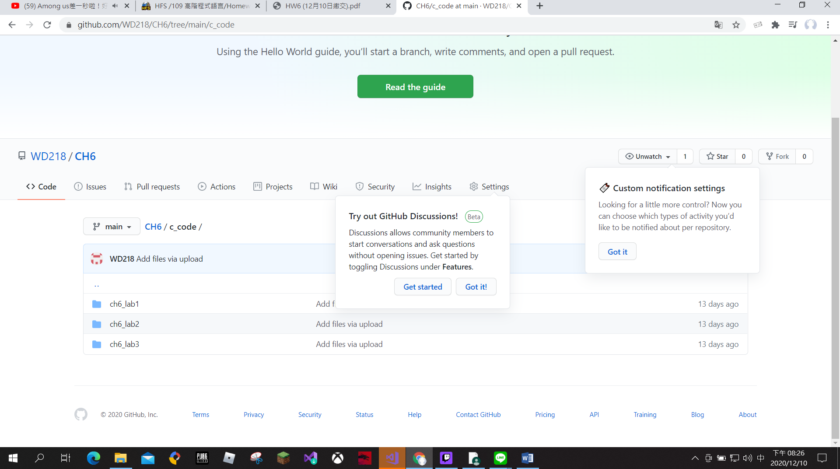

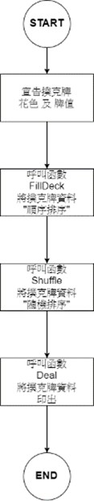

差別在於一個是使用空白陣列隨機指定元素來發牌，而另一個為依照花色點數做排序在經由隨機交換排序發牌